SECRETARIA DE EDUCAÇÃO E CULTURA RIO GRANDE DA SERRA
Maternal II – 3 anos

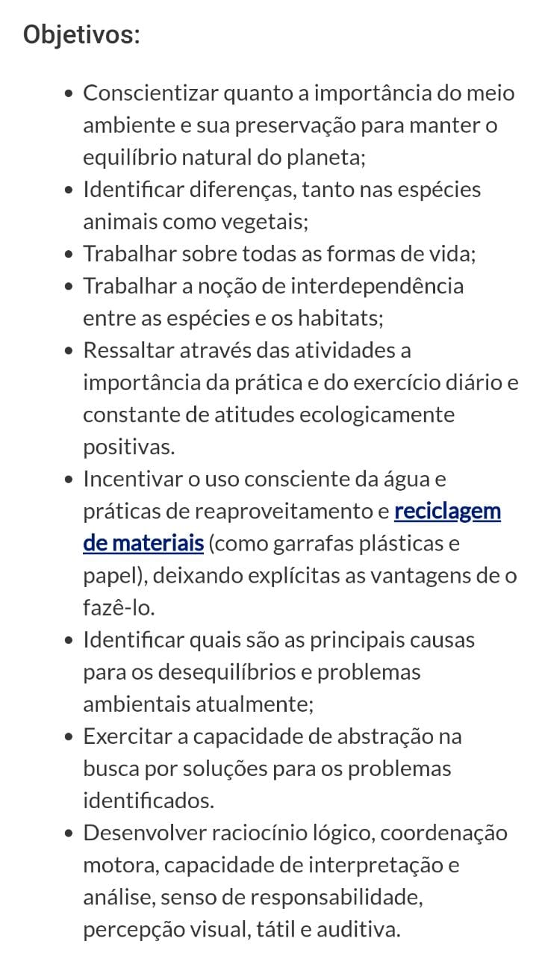
MEIO AMBIENTE

VAMOS PLANTAR

Vamos plantar uma árvore ou uma plantinha em um vasinho?
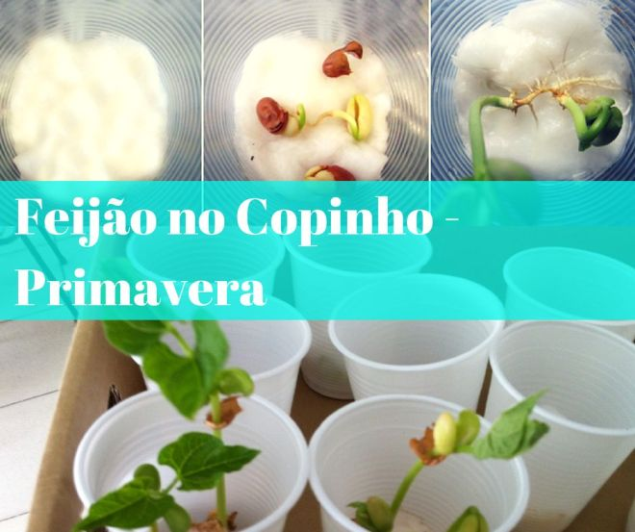
Pode ser algodão e feijão em um copinho ou um pouco de terra em um vasinho. lembrando que é necessário acompanhar e fotografar o crescimento da plantinha.

Vamos aprender a plantar? Clique no link abaixo

https://www.youtube.com/watch?v=snqYsUy_y8Q

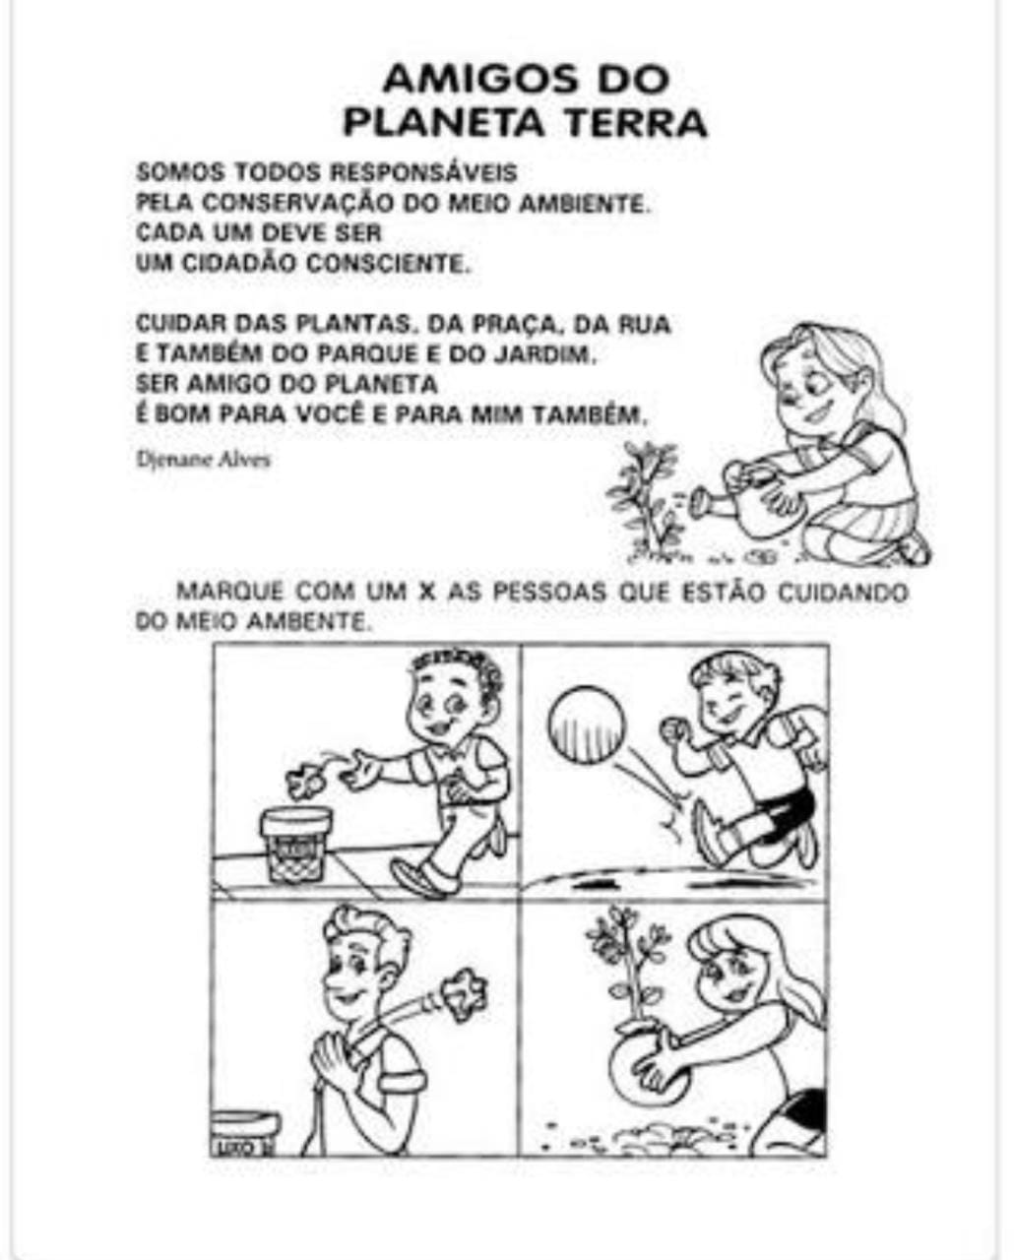

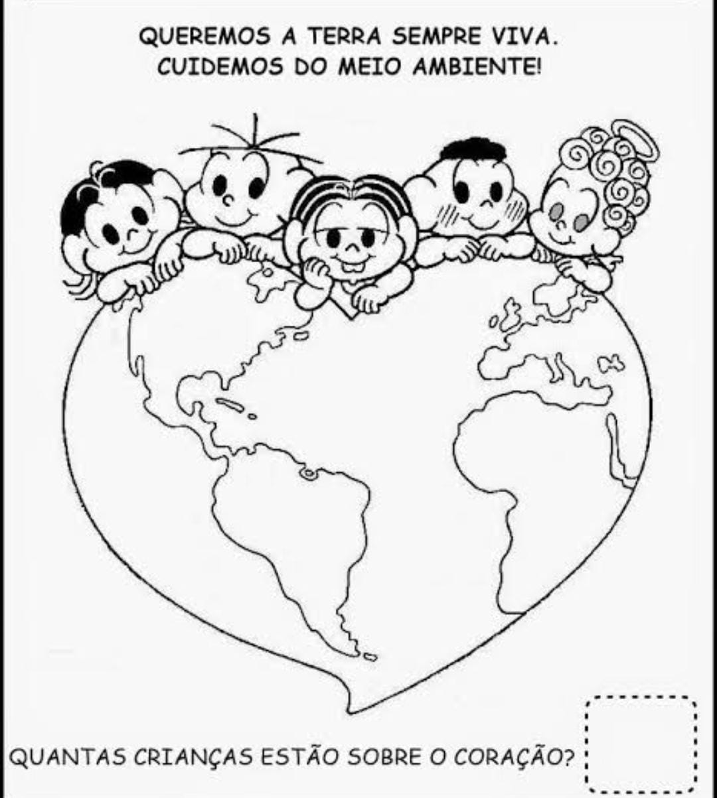
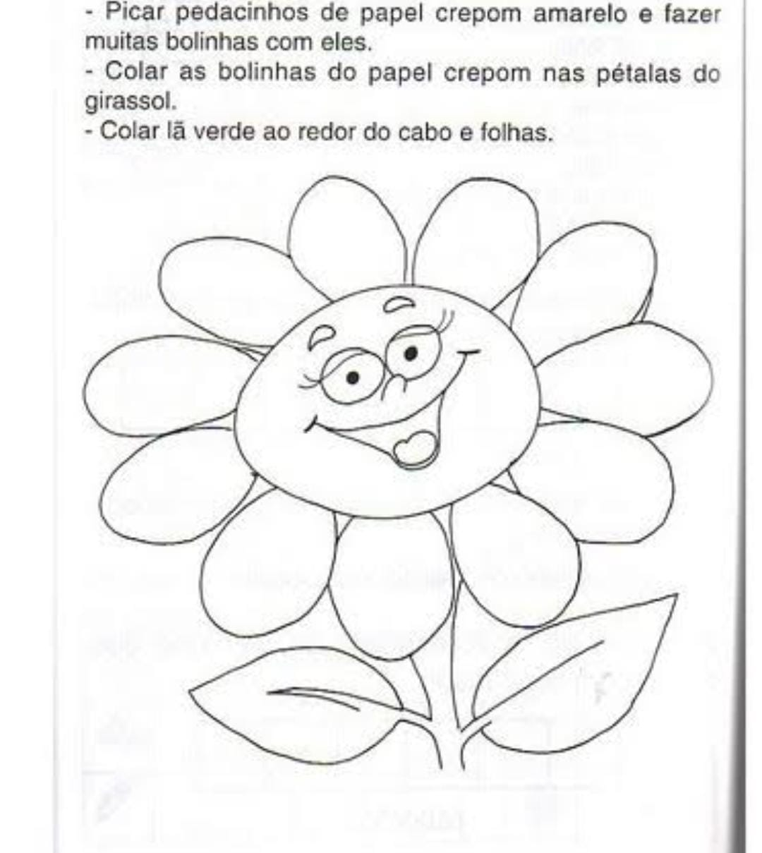

VAMOS TERMINAR NOSSA SEMANA COM UM LINDO DESENHO SOBRE O MEIO AMBIENTE?

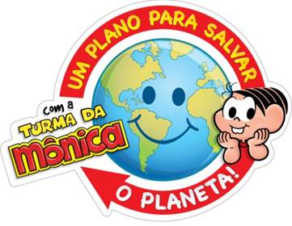
https://www.youtube.com/watch?v=L3zaoUaHJhQ

ATÉ BREVE...

LEMBRANDO: PARA ASSITIR OS VIDEOS NO COMPUTADOR COPIE O LINK E COLE NA BARRA DE SEU NAVEGADOR, JÁ NO SEU CELULAR É SÓ CLICAR E VOCÊ SERÁ DIRECIONADO AUTOMATICAMENTE AO VIDEO.

